SerienRecorder 3.0

## Kurzanleitung

Einleitung

Das SerienRecorder Plug-In erleichtert das Aufnehmen von Serien, indem für ausgewählte Serien automatisch Timer angelegt werden. Dabei überwacht das SerienRecorder Plug-In ob eine Folge bereits aufgenommen wurde oder nicht, sodass es zu keinen Mehrfachaufnahmen kommt.

Der Benutzer kann sog. Serien Marker von den Serien anlegen, die vom SerienRecorder überwacht werden sollen. Für jeden Serien Marker kann konfiguriert werden welche Staffeln in die Überwachung einbezogen werden.

Der SerienRecorder holt seine Informationen aus dem Internet, genauer gesagt von [www.wunschliste.de](http://www.wunschliste.de) – es ist auch zwingend notwendig, dass der Receiver eine Internetverbindung hat. Zusätzlich werden auch noch Serieninformationen und die Cover von [www.imdb.com](http://www.imdb.com) abgerufen. Der Dienst [www.wunschliste.de](http://www.wunschliste.de) bietet auf seiner Webseite für so gut wie alle Serien die Ausstrahlungstermine im deutschen Fernsehen an. Diese Informationen bereitet das SerienRecorder Plug-In auf und stellt eine Oberfläche zur Verfügung um die Lieblingsserien zu verwalten. Es werden genaue Folgen-Informationen abgerufen, so können diese in den Timer und damit in die Aufnahmeinformationen mit aufgenommen, also z. B. „S01E10 – Der Baum“

Installation

Das Plug-In kann über den Feed installiert werden oder manuell über ein ipkg.

Die aktuelle Release Version ist immer im ersten Posting des Support Threads im [www.vuplus-support.de](http://www.vuplus-support.de) Forum zu finden:

<http://www.vuplus-support.org/wbb3/index.php?page=Thread&threadID=60724&pageNo=1>

Unter folgender Adresse findet man ein How-To wie man ein IPKG manuell installiert:

<http://www.dream-multimedia-tv.de/download/HowTo-Plugins-installieren.pdf>

Nach der Installation ist das SerienRecorder Plug-In unter „Erweiterungen“ zu finden.

Das Plug-In wird ständig weiterentwickelt, die angepassten Programmdateien werden zum Testen öffentlich zugänglich gemacht, bis dann irgendwann daraus die nächste Release Version entsteht.  
Wer die neuesten Funktionen testen möchte kann sich die aktuelle Beta-Version des Plug-Ins laden. Es muss an dieser Stelle darauf hingewiesen werden, dass eine Beta-Version eine Testversion ist und u.U. in manchen Situationen zu Abstürzen oder ungewünschtem Verhalten führen kann, sie wird also auf eigene Gefahr benutzt.

<https://github.com/einfall/serienrecorder>

Unten rechts findet man den Knopf „Download ZIP“ damit wird der komplette Sourcecode des Plug-Ins als ZIP auf den Computer geladen – über FTP können dann die entsprechende Dateien auf dem Receiver ausgetauscht werden.

Die Dateien sind nach der Installation in folgendem Verzeichnis auf dem Receiver zu finden:

/usr/lib/enigma2/python/Plugins/Extensions/serienrecorder

Benutzung

Immer wenn der SerienRecorder aufgerufen wird, lädt er im Hintergrund eine Liste der Serien die am heutigen Tag ausgestrahlt werden.

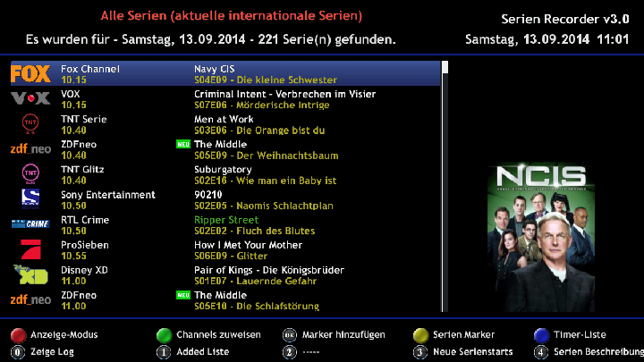

Über die „Bouquet“ Tasten der Fernbedienung kann man sich die Serien für die kommenden Tage anzeigen lassen – je nachdem wie schnell die Internetverbindung bzw. der Receiver ist kann das Abrufen einige Sekunden dauern.

Am unteren Bildschirmrand werden immer die Funktionen angezeigt die im aktuellen Kontext möglich sind und mit welcher Taste der Fernbedienung sie aufgerufen werden können. Da es recht viele Optionen gibt, wechselt die Anzeige nach ein paar Sekunden.

Mit den Pfeiltasten kann man durch die Liste blättern, zeilenweise (Pfeil hoch/runter) oder seitenweise (Pfeil links/rechts).



Einstellungen

Der SerienRecorder lässt sich sehr weitreichend konfigurieren, zu jeder Option in den Einstellungen wird rechts ein Hilfetext angezeigt der die jeweilige Option erklärt, deswegen möchte ich hier nicht zu jeder Option etwas schreiben. Mit den Pfeiltasten der Fernbedienung lassen sich die einzelnen Optionen auswählen (Pfeil hoch/runter) und ändern (Pfeil links/rechts). Mit den Bouquet Tasten kann seitenweise geblättert werden.

Grundsätzlich muss an den Standard Einstellungen nichts geändert werden um den SerienRecorder verwenden zu können.

Neben die globalen Einstellungen die hier vorgenommen werden, können noch an anderer Stelle im SerienRecorder Einstellungen für einzelene Sender bzw. einzelene Serien vorgenommen werden.

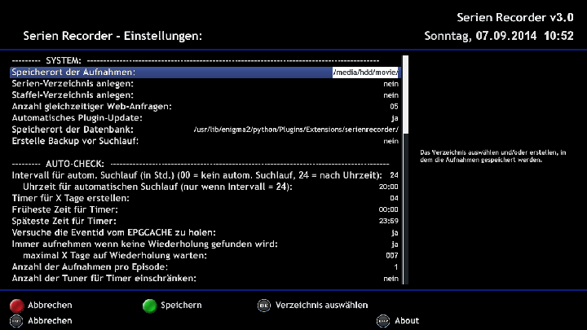

* **Speicherort der Aufnahme**Hier kann das Verzeichnis ausgewählt werden in dem die Aufnahmen landen, hier könnte beispielweise auch der Pfad auf einem externen Netzwerkspeicher angegeben werden. Abweichend zu diesen Einstellungen kann man für jede Serie einen eigenen Speicherort konfigurieren (siehe Serien Marker Einstellungen)
* **Serien-Verzeichnis anlegen bzw. Staffel-Verzeichnis anlegen**Hier kann eingestellt werden ob der SerienRecoder automatisch Unterverzeichnisse für Serien bzw. Staffeln anlegen soll. Wenn beide Optionen auf „ja“ gesetzt sind würden z. B. die Aufnahmen der Serie „Arrow“ im Ordner /media/hdd/movie/Arrow/Season02 aufgenommen werden. Bei „nein“ landen alle Aufnahmen im unter „Speicherort der Aufnahmen“ angegebenen Verzeichnis.
* **Anzahl gleichzeitiger Web-Anfragen**

Wer eine schnelle Internetverbindung hat kann mit dieser Einstellung u.U. den SerienRecorder etwas beschleunigen, denn es werden mehrere Verbindungen zu wunschliste.de aufgebaut.

* **Speicherort der Datenbank**Der SerienRecoder speichert seine Daten in einer Datenbank Datei, mit dieser Option lässt sich der Speicherort für diese Datei definieren, in der Regel muss dies aber nicht geändert werden.

Als Auto-Check wird die Hauptfunktion des SerienRecorders bezeichnet, es handelt sich dabei um das Suchen von Ausstrahlungsterminen und das Anlegen von Timern für die einzelnen Folgen. Dies passiert im Hintergrund nach einem eingestellten Zeitintervall – diese Einstellungen lassen sich in diesem Abschnitt vornehmen.

* **Intervall für autom. Suchlauf (in Std.)**Der Auto-Check kann einmalig am Tag (also alle 24 Stunden) oder mehrmals am Tag (alle x Stunden) ausgeführt werden. Mit der Einstellung „0“ lässt sich der automatische Suchlauf komplett abschalten.
* **Timer für x Tage erstellen**Hier kann einstellt wie viele Tage im Voraus der SerienRecorder Timer anlegen soll, dabei ist zu beachten, dass immer nur bis zu der Uhrzeit gesucht wird an der der Auto-Check startet. Wenn der Auto-Check also um 20:00 Uhr startet und auf 2 Tage einstellt ist, werden alle Ausstrahlungstermine von heute 20:00 Uhr bis übermorgen 20:00 Uhr gefunden.
* **Früheste bzw. Späteste Zeit für Timer**Hier lässt sich einschränken in welcher Zeit Timer angelegt werden sollen, ist hier z. B. 15:00 Uhr bis 20:00 Uhr eingestellt, werden nur Ausstrahlungstermine berücksichtigt die in diese Zeitspanne fallen. Dabei wird auch die Endzeit der Sendung berücksichtigt, d.h. mit den beispielhaften Einstellungen würde z. B. GZSZ nicht aufgenommen weil die Endzeit 20:15 Uhr ist und damit nicht mehr in der eingestellten Zeitspanne ist.
* **Versuche die Eventid vom EPGCACHE zu holen**Eine wichtige, aber u.U. auch zeitintensive Option. Ist sie aktiv wird versucht die aufzunehmende Sendung im EPG zu finden und die Anfangs- und Endzeit anzupassen. Wenn wunschliste.de z. B. für „Notruf Hafenkante“ eine Startzeit von 19:25 Uhr liefert, sich diese aber durch ein ZDF Spezial um 10 Minuten verschiebt und im EPG diese Verschiebung vorhanden ist, würde der Timer vom SerienRecorder beim nächsten Auto-Check automatisch anhand des EPG geändert.
* **Immer aufnehmen wenn keine Wiederholung gefunden wird**Wenn die Option eingeschaltet ist, werden die Einstellungen unter Früheste bzw. Späteste Zeit für Timer ignoriert und es werden auch außerhalb dieser Zeitspanne Timer angelegt, falls es keine Wiederholungen innerhalb der Zeitspanne gibt. Der Auto-Check Algorithmus versucht immer dann eine Wiederholung aufzunehmen wenn eine Aufnahme der Erstaustrahlung nicht möglich weil zu diesem Zeitpunkt schon andere Timer die Tuner belegen oder die Aufnahme aus einem anderen Grund nicht durchgeführt werden kann.

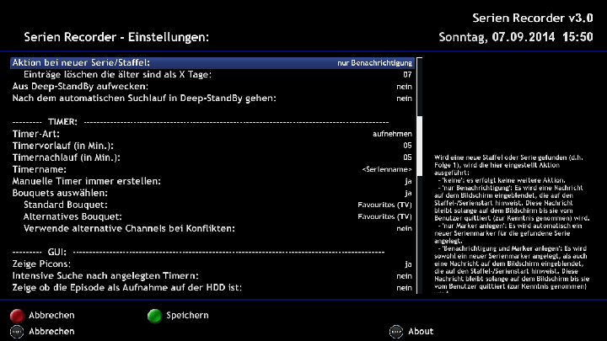

* **Aktion bei neuer Serie/Staffel**Eine weitere Funktion des SerienRecorders ist das Suchen nach neuen Serien bzw. neuen Staffeln. Über diese Option lässt sich einstellen was genau passieren soll, wenn solche Episoden gefunden wurden. **ACHTUNG:** Wenn hier eine Option mit „Marker anlegen“ ausgewählt wird, werden für alle neuen Serien oder Staffeln Marker und damit auch beim Auto-Check neue Timer angelegt – das kann schnell zur Überflutung führen.
* **Aus dem Deep-StandBy aufwecken bzw. Nach dem automatischen Suchlauf in den Deep-StandBy gehen**Hierüber kann gesteuert werden, ob der Auto-Check den Receiver aus dem Deep-StandBy holen soll und nachher die Box auch wieder herunterfahren soll.
* **Bouquets auswählen**  
  Ist diese Option auf „ja“ gesetzt kann bei Timerkonflikten versucht werden einen Timer auf einem alternativen Sender zu erstellen. Nur dann kann man bei der Channel-Zuordnung einen alternativen Sender auswählen.

Anzeige-Modus

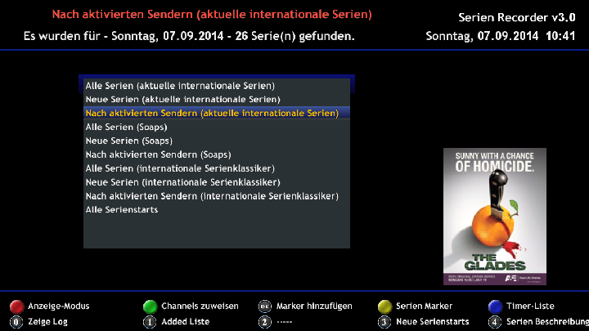

Über den Anzeige-Modus lässt sich einstellen welche Serien im Hauptbildschirm anzeigt werden sollen. Sinnvoll ist eine der Einstellungen die die Anzeige auf die aktivierten Sender beschränkt.

Channels zuweisen

Damit der SerienRecorder überhaupt funktioniert müssen Sender zugewiesen werden, d.h. es muss eine Verbindung zwischen den Sendern hergestellt werden die wunschliste.de kennt und denen die mit dem Receiver empfangen werden können bzw. für die Timer erstellt werden sollen.  
Die Channel-Zuordnung ist dreispaltig aufgebaut. Die linke Spalte zeigt die Sender die von wunschliste.de geliefert werden (Web-Channel), die mittlere Spalte zeigt den Sender des Receivers der dem entsprechenden Web-Channel zugewiesen wurde und die rechte Spalte eine mögliche alternative Zuweisung (z. B. die SD Variante des Senders falls der HD Sender nicht verfügbar ist) – dazu muss die Option „Bouquets auswählen“ in den globalen Einstellungen aktiviert sein.

Beim ersten Start sollte man also zunächst die Zuordnung vornehmen, dazu wählt man den ersten Sender aus den man empfangen kann, in Beispiel (siehe Screenshot) ist das „3sat“ und drücken die „OK“ Taste, es öffnet sich eine Liste mit den Sendern die der Receiver empfangen kann und der entsprechende Sender kann ausgewählt werden.

Über die rote Tasten lassen sich zugewiesene Sender aus- bzw. einschalten.

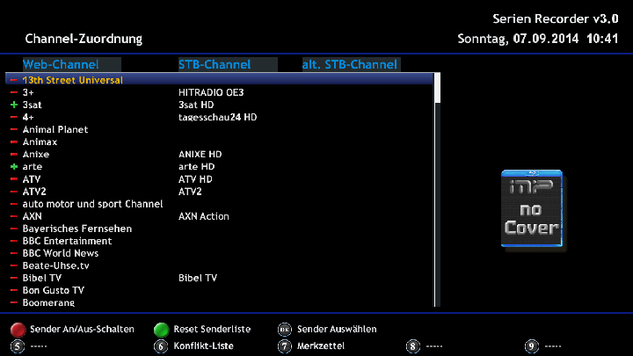

**Für jeden Sender lassen sich über die „MENÜ“ Taste individuelle Einstellungen vornehmen:**

Hier lassen sich individuelle Timervorlauf- bzw. Timernachlauf Zeiten definieren. Wenn man weiß, dass der Sender sehr unzuverlässige Zeitangaben hat, dann lässt sich der Wert hier speziell für diesen Sender erhöhen, bzw. natürlich auch verringern, wenn der Sender sich sehr genau an die Start- und Endzeiten hält. Ist das VPS Plug-In installiert, kann VPS für den Sender aktiviert werden, dadurch entscheidet der Sender wann genau eine Aufnahme startet – alle öffentlich-rechtlichen Sender (z. B. ARD, ZDF usw.) unterstützen VPS.

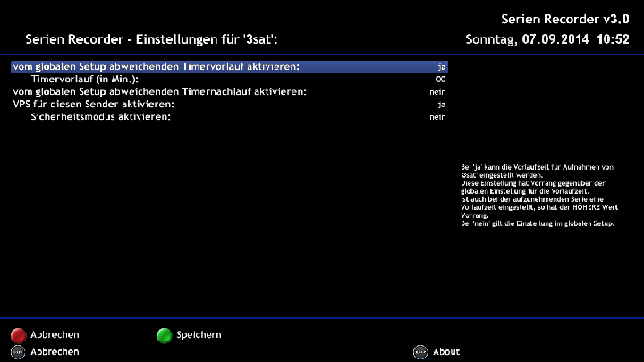

**Serien Marker

Mit der gelben Taste lässt sich die wichtigste Funktion des SerienRecorders aufrufen, die Serien Marker. Alle Serien die in den Suchlauf (Auto-Check) einbezogen werden, sind hier aufgelistet.

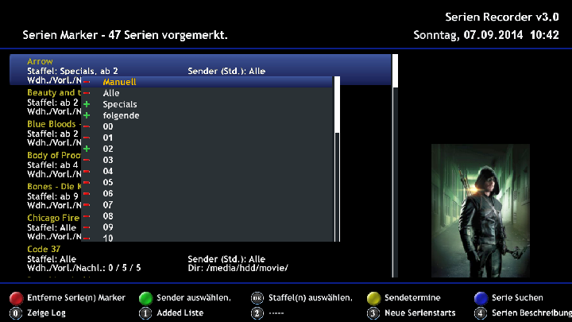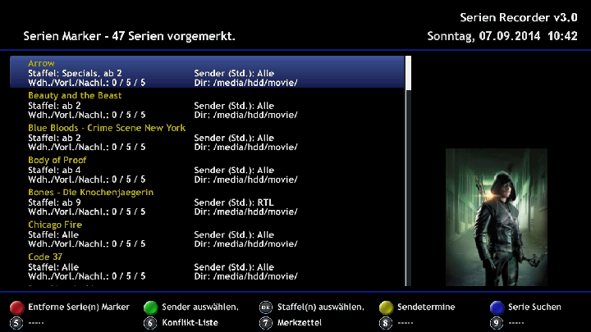 Oben in der Kopfzeile kann man ablesen wie viele Serien vorgemerkt sind (im Beispiel sind es 47).  
Die Liste zeigt jeweils in gelber Schrift den Namen der Serien und deren Einstellungen, für die Serie „Arrow“ sind im obigen Beispiel alle Folgen ab Staffel 2 und evtl. Specials vorgemerkt. Es sind alle Sender erlaubt (im Gegensatz zur Serie „Bones – Die Knochenjägerin“ – dort wird die Suche auf den Sender „RTL“ beschränkt). Die Informationen „Wdh./Vorl./Nachl.: 0 / 5 / 5“ sagt aus, dass jede Folge jeweils nur einmal aufgenommen werden soll (also keine Wiederholung) und die Vor- und Nachlaufzeit ist auf 5 Minuten konfiguriert. Das Verzeichnis in das aufgenommen wird, kann hier auch noch abgelesen werden.

Über die „OK“ bzw. „MENÜ“ Taste lassen sich die eben besprochenen Informationen verändern, mit der „OK“ Taste können die Staffeln ausgewählt werden. Die Einstellung der Reihe nach:

* „Manuell“ bedeutet, dass diese Serie vom Auto-Check ausgenommen ist. ACHTUNG: Wird „Manuell“ ausgewählt, werden leider im Moment noch alle Einstellungen die für die Staffeln gemacht wurden, gelöscht.
* „Alle“ nimmt alle Folgen der Serien auf.
* „Specials“ nimmt spezielle Folgen auf die nicht in das Schema SnnEmm passen, das kann z. B. „F“ wie Folge sein (öfter bei ORF) oder auch S oder TÜ usw.
* „folgende“ gilt immer nur in Verbindung mit einer Staffel-Auswahl darunter. Im Beispiel Screenshot werden alle Folgen ab Staffel 02 aufgenommen. Damit sind auch dann auch die Folgen der Staffel 03 usw. inbegriffen, würde die „folgende“ Option ausgeschaltet, würden nur Folgen der Staffel 02 aufgenommen.

In den globalen Einstellungen kann übrigens auch konfiguriert werden, wie viele Staffeln in diesem Dialog angezeigt werden sollen (die Standardeinstellung ist 30).

Über die „MENU“ Taste lassen sich wie bei den Sendern auch, einige der globalen Einstellungen überschreiben.

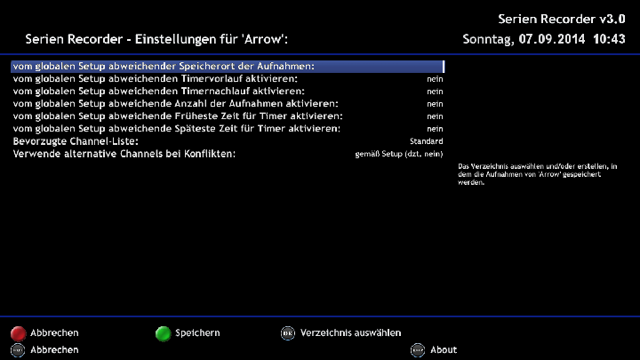

Das kann dann z. B. der Speicherort sein, hierbei ist zu beachten, dass wenn ein Speicherort eingestellt wird die Serie genau in diesen Ordner aufgenommen auf, es wird dort dann kein „Serienordner“ angelegt, auch wenn dies in den globalen Einstellungen aktiviert ist, es werden lediglich „Staffelordner“ angelegt, vorausgesetzt diese Option in den globalen Einstellungen aktiv.

Über die blaue Taste kann man nach Serien suchen, dazu gibt man über die virtuelle Tastatur den Suchbegriff ein und kann dann in der Ergebnisliste eine passende Serie auswählen und einen Serien Marker erstellen – im Beispiel unten wurde nach „csi“ gesucht.

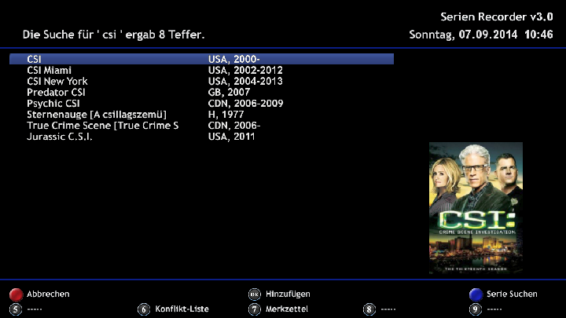

**Nicht mehr benötigte Serien Marker lassen sich über die rote Taste entfernen, dabei kann entschieden werden, ob man auch die Einträge für die Serie aus der Added Liste entfernen möchte.

Timer Liste

Die Timer Liste enthält eine Liste der Timer die vom SerienRecorder angelegt wurden, dabei werden die Timer in der Liste abgehakt die bereits abgearbeitet wurden. In der Regel werden aber nur die Timer angezeigt die noch ausstehen, die alten Timer (wie im Screenshot) lassen sich über die Farbtasten filtern.

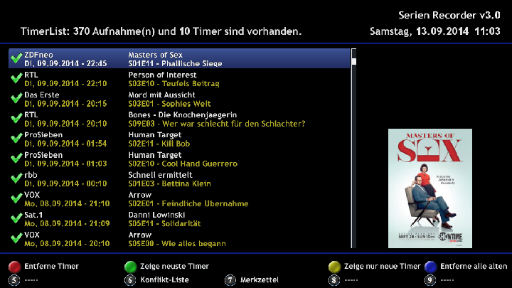

**Added Liste

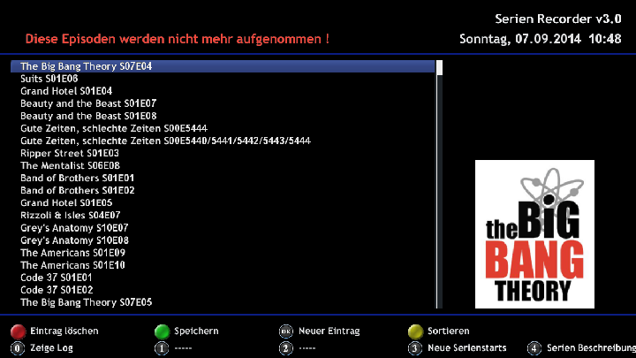

In der Added Liste sind alle Episoden aufgeführt die bereits aufgenommen wurden und deswegen beim Auto-Check nicht mehr berücksichtigt werden. Für jede Episode für die vom SerienRecorder ein Timer angelegt wurde, landet in dieser Liste, man hat aber auch die Möglichkeit selbst Einträge vorzunehmen, das macht dann Sinn wenn man bereits Folgen einer Serie gesehen hat bevor man den SerienRecorder mit der Timererstellung beauftragt.

Neue Serienstarts

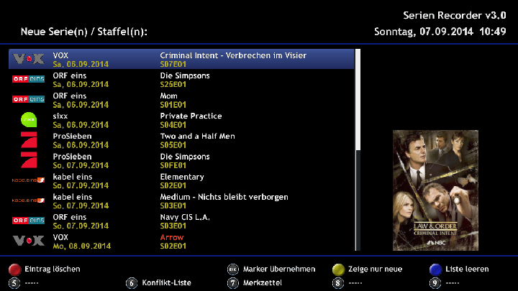

**Über die Taste „3“ kann man sich die neuesten Serienstarts ansehen, es werden alle Serien angezeigt die in den nächsten Tagen eine neue Staffel beginnen oder die allererste Folge ausstrahlen. Auch hier kann man über die Farbtasten nach Filtern, bzw. die Liste leeren.

Serien Beschreibung

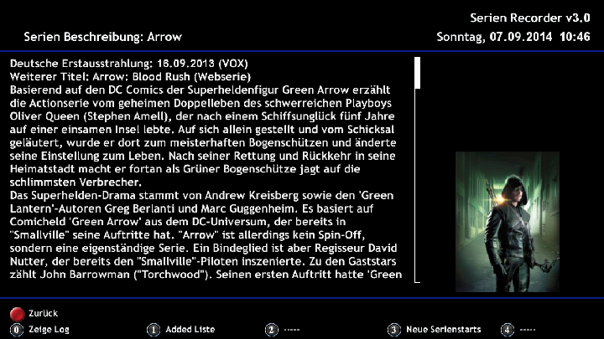

**Über die Taste „4“ lässt sich eine Serienbeschreibung von der IMDB für die ausgewählte Serie abgerufen.

Konflikte-Liste

**In der Konflikte-Liste werden die Episoden angezeigt für die aufgrund eines Konfliktes mit anderen Timern oder belegten Tunern kein Timer erstellt werden konnte. Das kommt in der Regel recht selten vor, weil der Algorithmus des SerienRecorders sehr gut daran ist, Konflikte zu vermeiden in dem er einfach die Wiederholung aufnimmt falls die Tuner schon Erstaustrahlungszeit bereits belegt sind.

Merkliste

**Hier lassen sich Episoden zur Aufnahme vormerken, der SerienRecorder legt dann Timer an unabhängig davon ob die Staffel erlaubt ist oder nicht.

Zeige Log

Je nachdem wie das Log in den Einstellungen konfiguriert wurde, zeigt die Taste „0“ ein mehr oder weniger ausführliches Log an – im Log protokolliert der SerienRecorder genau was gemacht wurde und warum es evtl. nicht geklappt hat. Das kann z. B. sein, dass der SerienRecorder einen Timer nicht angelegt hat weil er außerhalb der erlaubten Zeitspanne ist oder die Episode auf einem nicht erlaubten Sender ausgestrahlt wird. Alle diese Informationen landen im Log – das Log wird auch dann angezeigt wenn man den Auto-Check manuell durchführt.

**

Suche (Auto-Check) manuell ausführen

Der Auto-Check, also die Suche nach Episoden und das Anlegen von Timern, kann auch manuell ausgeführt werden, indem man die „EPG“ Taste drückt. Die Suche kann je nachdem wie viele Serien Marker angelegt sind, einige Minuten dauern. Am Ende wird ein Log angezeigt was genau gemacht wurde. Das Log des letzten Auto-Checks lässt sich immer mit der Taste „0“ anzeigen.

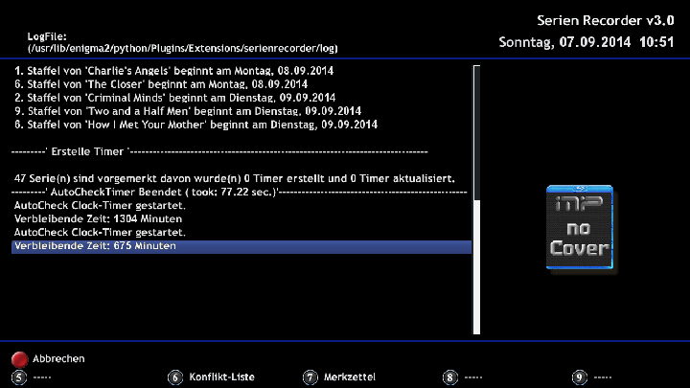

# How To’s

Auf Deutsch könnte man auch sagen „Wie mache ich was?“ – in dieser Rubrik will ich wichtige Fragen zur Benutzung erklären.

1. Aktualisieren von einer alten Version  
   Ab Version 2.4 werden die Informationen des SerienRecorders nicht mehr in Text Dateien gespeichert, sondern in einer einzigen Datenbank Datei (SQLite). Beim ersten Start nach dem Update werden die Dateien automatisch in die Datenbank importiert.  
   Generell sollte man nach jedem Update die Einstellungen des SerienRecorders aufrufen um zu kontrollieren, ob noch alles so eingestellt ist wie es sein soll, da evtl. neue Optionen hinzugekommen sind, die das Verhalten ändern.
2. Der allererste Start des SerienRecorders  
   Beim allerersten Start wird eine leere Datenbankdatei angelegt. Der SerienRecorder weiß noch nicht welche Sender empfangen werden können und damit auf welchen Sendern er nach Serien suchen soll. Deswegen sollte eine der ersten Aktionen sein, die Kanal-Liste zu bearbeiten (grüne Taste).
3. Warum wird kein Timer erstellt obwohl alle Einstellungen richtig sind?  
   Der SerienRecorder holt die Ausstrahlungstermine von wunschliste.de – deswegen können nur Serien verwaltet werden die dort auch gelistet sind. Manchmal kommt es aber vor, dass die Serie oder Episode zwar bei Wunschliste.de gelistet ist, aber Informationen fehlen die der SerienRecorder benötigt. Sollten die Staffel (Sxx), Episodennummer (Exx) oder der Titel der Folge fehlen, kann der SerienRecorder diese Folge nicht verarbeiten und deswegen wird kein Timer angelegt.  
     
   In der Regel zeigt der SerienRecorder im Log (Taste „0“) immer genau an, wieso keine Timer erstellt wurden, taucht im Log der Eintrag für eine bestimmte Folge nicht auf, dann kann man davon ausgehen, dass diese Episode vom SerienRecorder gar nicht verarbeitet wurde, weil Informationen fehlen.
4. Warum werden ganz viele Timer angelegt und in der Added Liste sind ganz viele Serien die ich da nicht eingetragen habe?

Der SerienRecorder kann nach neuen Serien oder Staffeln suchen – das Verhalten kann über die Option „Aktion bei neuer Serie/Staffel“ eingestellt werden. Ist die Option auf „Marker anlegen“ oder „Benachrichtigung und Marker anlegen“ eingestellt, werden bei jedem AutoCheck Marker für neue Serien oder Staffeln angelegt.

1. Wie kann ich erreichen, dass vorwiegend die Nachtwiederholung einer Serie aufgenommen wird?

Der SerienRecorder kann so eingestellt, dass er ganz generell oder speziell für einzelne Serien, Timer nur innerhalb einer bestimmten Zeitspanne anlegt. Die Option hierfür ist **Früheste bzw. Späteste Zeit für Timer** (siehe globale Einstellungen bzw. Serien Einstellungen). Standardmäßig wird der SerienRecorder rund um die Uhr Timer anlegen (0:00 – 23:59 Uhr). Diese Zeiten können aber eingeschränkt werden. Beispiel: Für die Serie Arrow soll, wenn möglich, immer die Nachtwiederholung (0:40 Uhr) aufgenommen werden. Dazu stelle ich für die Serie Arrow (Serien Marker (gelbe Taste) -> Serie auswählen -> MENÜ Taste) die früheste Zeit für Timer auf 0:00 Uhr und die späteste Zeit für Timer auf 20:00 Uhr. Der SerienRecoder versucht jetzt zwischen 0:00 Uhr und 20:00 Uhr Timer anzulegen. Er ignoriert die Zeitspanne zwischen 20:00 Uhr und 0:00 Uhr. Jetzt würde der SerienRecorder also immer nur die Nachtwiederholung aufnehmen, wenn zu dieser Zeit keine Timer angelegt werden können, wird die Serie nicht aufgenommen.  
Jetzt kommt die Option **„Immer aufnehmen wenn keine Wiederholung gefunden wird“** ins Spiel, wenn die gesetzt ist, sucht der SerienRecorder auch „rückwärts“ und er würde dann auch versuchen einen Timer außerhalb der eingestellten Zeitspanne anzulegen, in Fall von Arrow also auch einen Timer zur regulären Ausstrahlungszeit um 20:15 Uhr.  
Auf diese Weise kann also erreichen, dass der SerienRecorder nur innerhalb einer bestimmten Zeitspanne aufnimmt, durch die Option „Immer aufnehmen auch wenn keine Wiederholung gefunden wird“ kann aber sicherstellen, dass wenn eine Aufnahme in der eingeschränkten Zeit nicht möglich ist, auch außerhalb dieser Zeit Timer angelegt werden.

1. Wie kann ich verhindern, dass der SerienRecorder z.B. die Folgen 2-4 der ersten Staffel einer Serie nicht mehr aufnimmt, denn die kenne ich schon?

Der SerienRecorder nimmt grundsätzlich alle Folgen einer Serie auf (diese landen dann in der sog. „Added Liste“ und werden danach ignoriert), es gibt zwei Möglichkeiten dies einzuschränken. Im „Serien Marker (gelbe Taste)“ kann man für jede Serie einstellen, welche Staffeln aufgenommen werden sollen oder nicht – darüber lassen sich also komplette Staffeln ignorieren. Wenn man aber nur einzelne Folgen ignorieren möchte, muss man diese manuell in die „Added Liste“ einfügen. Dazu öffnet man die Added Liste (Taste 1) und kann mit der „OK“ Taste einen neuen Eintrag hinzufügen. Wenn man „OK“ gedrückt hat, erscheint eine Liste alle Serien aus der Markerliste, dort wählt man die Serie aus für die man einzelne Folge in die Added Liste einfügen möchte. Ein weiterer Druck auf „OK“ zeigt ein Eingabefeld in das man die Staffelnummer eingeben kann (in unserem Beispiel die „1“ für die erste Staffel). Nachdem man die Eingabe mit „OK“ bestätigt hat, erscheint ein Eingabefeld für die erste Folge die man ignorieren möchte (in unserem Fall die „2“) und hier bestätigt man die Eingabe wieder mit „OK“ und im nächsten Eingabefeld kann die letzte Folge die ignoriert werden soll, festgelegt werden (in unserem Beispiel die „4“). Wenn dies wieder mit „OK“ bestätigt wurde, erscheinen in der „Added Liste“ drei neue Einträge für eben diese Serie und S01E02, S01E03 und S01E04. In Zukunft werden für diese Folgen keine Timer mehr angelegt.